Sellel lehel on Sulle ette antud neli kujundit (ring, poolring, mittekumer seitsenurk, ristkülik) ja sirglõik. Proovi, mitmel erineval viisil Sa oskad neid ühendada, et saaksid huvitavaid ja naljakaid pilte. Pane kokku midagi sellist, mille peale keegi teine Sinu arvates ei tule. Mõtle igale pildile ka pealkiri ja kirjuta see pildi alla. Sa võid kujundeid ning sirglõiku vähendada, suurendada, paljundada ja pöörata.
N Ä I D E
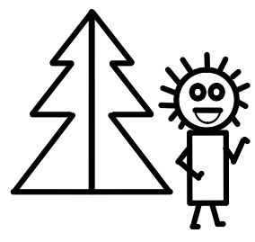

PEALKIRI Tulnukas tantsib kuuse all | PEALKIRI ………………………………………..........  ……………………………………………………...........
PEALKIRI ………………………………………..........  ……………………………………………………........... | PEALKIRI ………………………………………..........  ……………………………………………………...........
PEALKIRI ………………………………………..........  ……………………………………………………........... | PEALKIRI ………………………………………..........  ……………………………………………………...........
PEALKIRI ………………………………………..........  ……………………………………………………........... | PEALKIRI ………………………………………..........  ……………………………………………………...........
PEALKIRI ………………………………………..........  ……………………………………………………........... | PEALKIRI ………………………………………..........  ……………………………………………………...........

